Муниципальное бюджетное дошкольное образовательное учреждение

«Детский сад «Золотой ключик».

Образовательная область «Развитие речи».

Тема: Развлечение «В гостях у бабушки»

с элементами русского фольклора

в младшей группе

Воспитатель: первой

квалификационной категории

Пичугина А.А.

г. Рославль 2018год

Цель: Развивать речь детей через приобщение к русскому народному фольклору.

Задачи:

- познакомить детей с элементами русского народного быта, а также со словами изба, горница, чугунок, ухват, самовар;

- продолжать помогать детям,согласовывать прилагательные с существительными в роде, числе и падеже:

- обогащать словарный запас детей:

- вырабатывать правильный темп речи, интонационную выразительность с помощью потешек, песенок.

- формировать дружеские взаимоотношения :

-воспитывать интерес к русскому фольклору.

Предварительная работа:

 Беседы с детьми о жизни в деревне. Рассматривание предметов домашнего обихода (ухват, чугунок, самовар). Разучивание песенки «Петушок».Заучивание потешек - «Ладушки, оладушки», «Как у нашего кота»; игры «Мыши водят хоровод»; считалок. Чтение сказок «Теремок», «Заюшкина избушка», «Колобок», «Курочка ряба», «Маша и медведь».

Оборудование:  Декорация русской избы: забор, печка, самовар, чугунок, крынка, ухват. Игрушки: кот, петушок, курочка, утята,гусь, корова. Сундучок: деревянные ложки, колокольчики, картинки к русским народным сказкам: «Репка», « Курочка ряба», «Маша и медведь», «Колобок», «Теремок», шапочка кота. Аудио запись русских народных мелодий: «К нам гости пришли», «Едем на лошадках», «Травушка- муравушка», «Петушок».

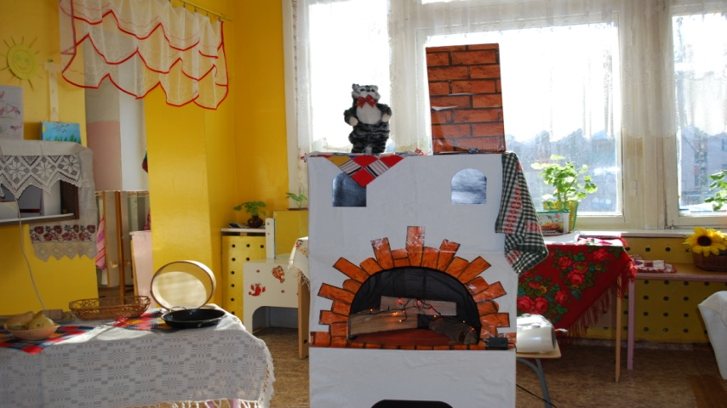

**Ход занятия:**

Группа оборудована в стиле русской избы (печка, чугунок, ухват).

На столе стоят самовар, крынка. Рядом с печкой стоит скамейка.

У входа в избу забор, на нём сидит петушок.

Дети с воспитателем, заходят под русскую народную музыку «К нам гости пришли».

Воспитатель:

– Ребята, сегодня к нам пришло много гостей, поздоровайтесь с ними (дети здороваются).

Ребята,а вы любите ходить в гости? Сегодня я приглашаю вас к себе в горницу. Так называется комната в русской избе.

(Выходит воспитатель в роли Хозяюшки в русском сарафане, встречает детей)

Хозяюшка: Скок-поскок,

Сколочу мосток

Серебром замощу,

Всех ребят пущу.

Заходите, заходите в мой дом, я в нем хозяюшка. Гостям в нашей избе всегда рада. Буду вас оладьями угощать и в интересные игры играть. Посмотрите как уютно и тепло у меня в избе. А сколько добра всякого - видимо-невидимо. И лавочки есть, и стол. Посмотрите, что еще есть?

(Ответы детей)

А вот печка-матушка. Она всем в доме правит: когда холодно – обогреет, если голоден - накормит вкусной кашей, да пышными пирогами угостит".

Знакомство детей с ухватом и чугунком, с крынкой, самоваром.

Хозяюшка: "А еще в печке можно испечь вкусные оладушки. Поможете мне, ребятки, испечь оладушки? ".

Ответы детей. "Поможем, бабушка".

(Чтение потешки "Ладушки - оладушки" вместе с детьми)

«Ладушки, ладушки!

Пекла бабка оладушки,

Маслом поливала,

Деткам давала.

Алине два, Денису два,

Семёну два, Ане два.

Хороши оладушки

У нашей бабушки».

(имитируют действия)

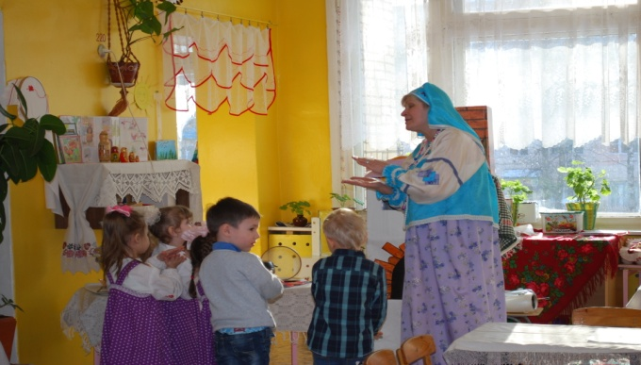

Хозяюшка: Поставим чугун с оладушками в печку, пусть доходят, а вы пока слушайте загадку

«Мягкие лапки, а в лапках царапки (кот)

Хозяюшка: Мой кот Васенька часто на лежанке греется. Давайте с ним познакомимся, Вася, Васенька коток, иди сюда, не бойся, детки тебя не обидят. Ребята, позовите Ваську ласково.  
Дети: Котик, котенька, коток.

Хозяюшка: Ах, ты, котенька, ты мой серенький,  
Как тебя не любить, хвостик беленький.  
(Ребята здороваются с котом, гладят его.)

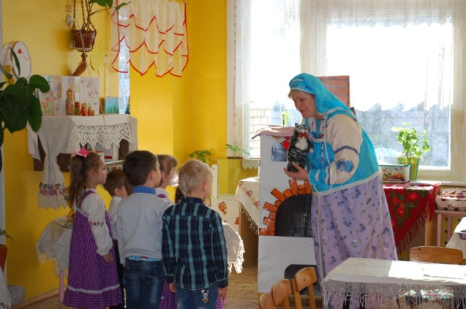

Хозяюшка: Ребятки, а давайте Васеньке расскажем потешку про кота.

(Дети читают потешку с взрослым):

«Как у нашего кота

Шубка очень хороша,

Как у котика усы

Удивительной красы,

Глаза смелые,

Зубки белые.

Выйдет котя в огород,

Всполошится весь народ:

И петух, и курица

С деревенской улицы,

Станут котю в гости звать,

Станут котю угощать».

Хозяюшка: «Ребята, котик мне на ушко мяукнул, что хочет поиграть с нами. Хотите с Васькой поиграть?

Давайте мы будем мышками, а кота выберем считалкой.

Аты - баты, шли солдаты

Аты - баты на базар,

Аты – баты.что купили?

Аты – баты, самовар.

А водить-то будешь ты!

(Ребёнку надеть шапочку кота.)

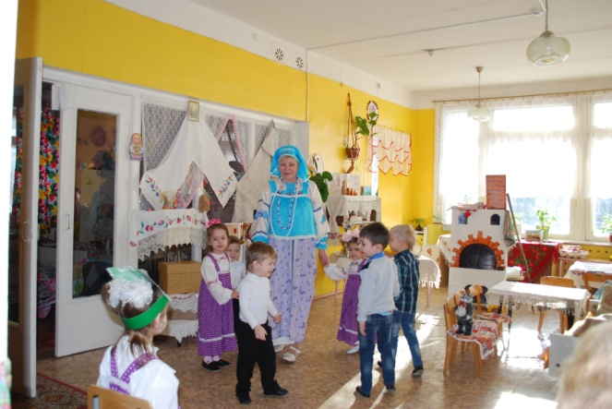

Проводится подвижная игра «Мыши водят хоровод».

«Мыши водят хоровод,  
На лежанке дремлет кот.  
Тише, мыши, не шумите,  
Кота Ваську не будите.  
Как проснётся Васька кот -  
Разобьёт наш хоровод.

Хозяюшка: «А еще живут у меня курочки, петушок, гуси и уточки»

Проводится словесная игра: воспитатель говорит первую строчку, дети — вторую и т. д.

«Наши курочки в окно -

Ко-ко-ко, ко-ко-ко!»

«Наши уточки с утра -

Кря-кря-кря! Кря-кря-кря!»

«Наши гуси у пруда -

Га-га-га! Га-га-га!»

-А как Петя-петушок

Раным-рано поутру

Нам споет ку-ка-ре-ку!»

Хозяюшка: "А сейчас я хочу познакомить  вас с петушком Петей,

Давайте вместе поищем петушка».

(Дети находят петушка на заборе)

Хозяюшка: "Здравствуй, Петя петушок! Это ты наверно раньше всех встаешь, всем ребяткам спать не даешь, свои песенки поёшь? Ребята, давайте, и мы споем петушку песенку: "Петушок-золотой гребешок".

(Ребенок с петушком встает в круг, а дети вокруг него водят хоровод, и исполняют песенку). Включается мелодия.

«Петушок, петушок

Золотой гребешок

Масляна головушка,

Шелкова бородушка,

Что ты рано встаёшь,

Голосисто поёшь,

Деткам спать не даёшь.

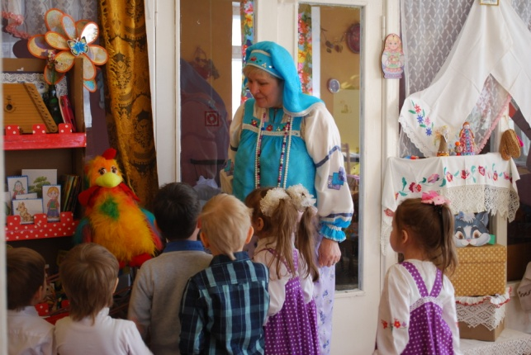

Хозяюшка: "Понравилась тебе, Петушок,  песенка наша? Обещай нам громко не петь, и ребят не будить. Садись на забор и смотри, как мы с ребятами дальше будем играть.

Есть у меня волшебный сундучок, давайте его откроем и посмотрим, что там лежит.

Посмотрите, в нём живут ложки и колокольчики. Для чего нужны ложки?

(Ответы детей)

Хозяюшка: «А вы знаете, что на ложках играть можно! Давайте поиграем ».

(Под быструю русскую народную мелодию дети играют на ложках и колокольчиках.)

Хозяюшка: «Ой, ребятки, пора нам заглянуть в печь. Оладушки уже совсем готовы. Какие румяные, а как вкусно пахнут, наверное, сладкие, да вкусные. Приглашаю вас, детки за стол буду чаем вас из самовара угощать, с оладушками!»

Угощает детей чаем, из самовара с оладьями. Звучит фоновая русская народная музык «Травушка – муравушка». После чаепития дети вместе с бабушкой водят хоровод и танцуют.

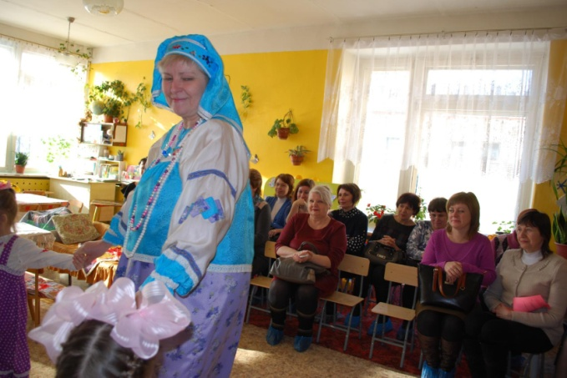

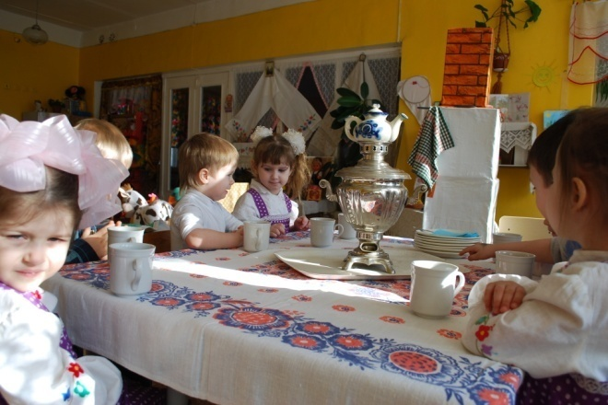

Список  использованной литературы:

Литвинова, М.Ф - Русские народные подвижные игры для детей дошкольного и младшего школьного возраста – М.: Айрис – пресс, 2004.

Мельников, М.Н.- Русский детский фольклор:М.; 1987. Л. Н. Елисеева «Книга для чтения в детском саду и дома 4-5 лет», 2006

Интернет – ресурсы:

http://www.playwithus.ru/poteshki.htm

http://iplayer.fm/q/песенка+петушок+золотой+гребешок/

http://gamejulia.ru/zagadki-pro-skazki.html

http://doshvozrast.ru/igra/igrapodvig01.htm